別紙５
特典６ 指定のＳＡ・ＰＡでコーヒー１杯５０円引きサービス

下記のサービスエリア・パーキングエリアでコーヒー１杯分を通常価格から５０円引きでご提供いたします。
●「北海道観光ふりーぱす」のご利用期間中、１回の使用に限ります。
●有珠山SA・輪厚PA・岩見沢SA・砂川SA・金山PAの各上・下線売店レジで申込完了メールのプリントアウト、またはスマートフォン・携帯電話の申込完了メール受信画面をご提示いただき、特典をご利用の旨お申し出ください。
●ホットコーヒーまたはアイスコーヒー１杯分に限り通常価格から５０円引きで提供いたします。
●営業時間などの詳細は、以下をご確認ください。

営業施設名 |  | 特典  （価格はすべて税込価格） | お問い合わせ先  売店 営業時間  （４月～１１月） | ホームページ
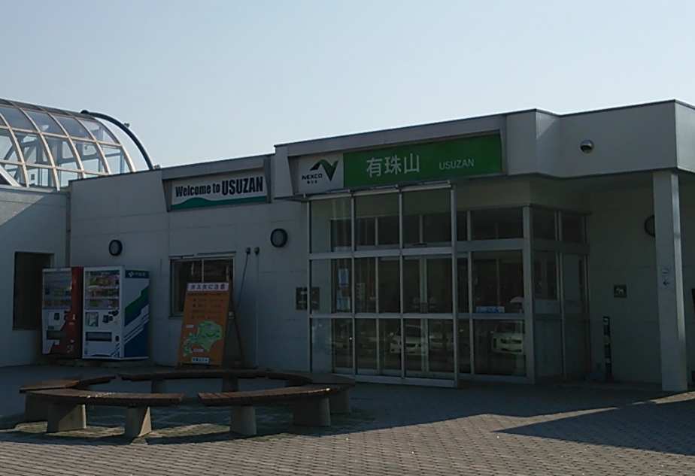 | 有珠山SA  （上り線・函館方面） | コーヒー１杯分を通常価格から５０円引きで提供  ホットコーヒー １５０円を１００円  アイスコーヒー ２００円を１５０円 （注） | 0142-25-1937  8:00～20:00
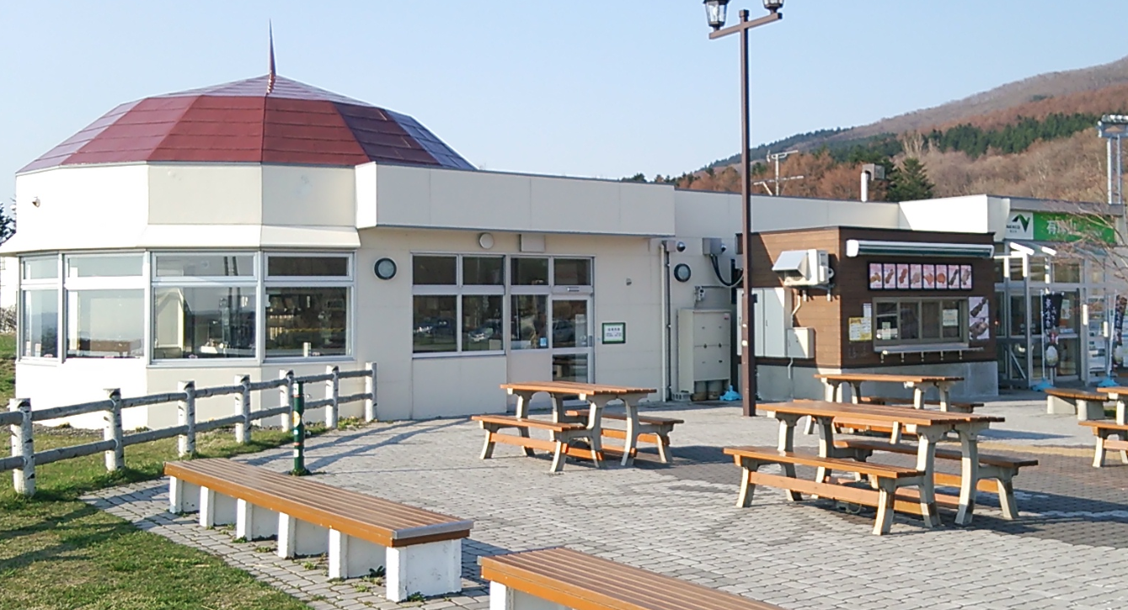 | 有珠山SA  （下り線・室蘭方面） |  | 0142-25-1938  8:00～20:00
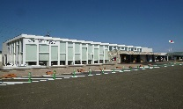 | 輪厚PA  （上り線・苫小牧方面） | コーヒー１杯分を通常価格から５０円引きで提供  ホットコーヒー １００円を５０円  アイスコーヒー １００円を５０円 （注） | 011-376-2517  ２４時間
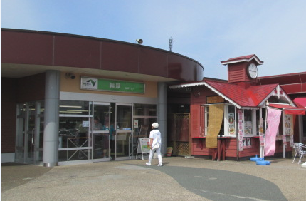 | 輪厚PA  （下り線・札幌方面） | コーヒー１杯分を通常価格から５０円引きで提供  氷温熟成珈琲（ホット/アイスＲ） ２７０円を２２０円  氷温熟成珈琲（ホット/アイスＬ） ３２０円を２７０円 | 011-376-2516  8:00～20:00
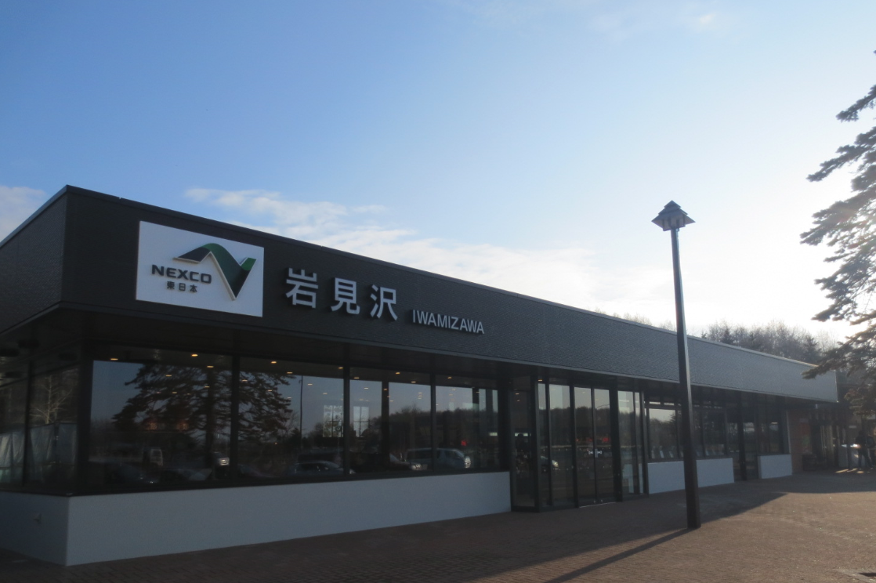 | 岩見沢SA  （上り線・札幌方面） | コーヒー１杯分を通常価格から５０円引きで提供  ホットコーヒー（Ｍ） １５０円を１００円  ホットコーヒー（Ｌ） ２００円を１５０円  アイスコーヒー ２００円を１５０円 （注） | 0126-25-5861  8:00～20:00
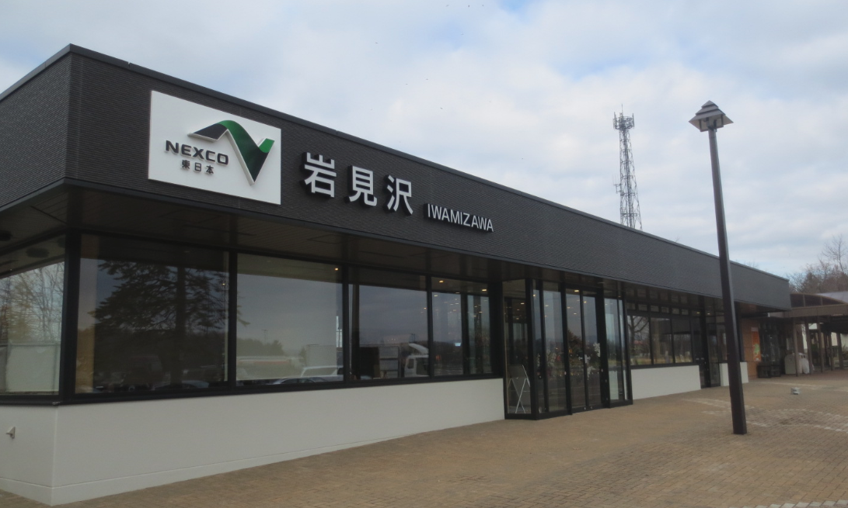 | 岩見沢SA  （下り線・旭川方面） |  | 0126-25-5916  7:00～19：00
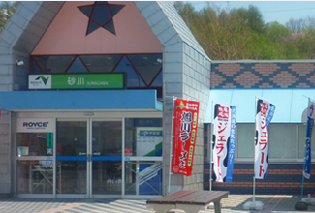 | 砂川SA  （上り線・札幌方面） | コーヒー１杯分を通常価格から５０円引きで提供  ホットコーヒー（Ｍ） １５０円を１００円  ホットコーヒー（Ｌ） ２００円を１５０円  アイスコーヒー ２００円を１５０円 （注） | 0125-53-3797  7:00～21:00
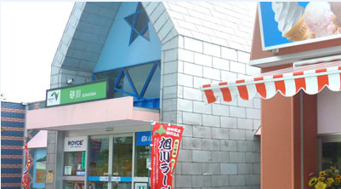 | 砂川SA  （下り線・旭川方面） |  | 0125-53-3607  7：00～21：00
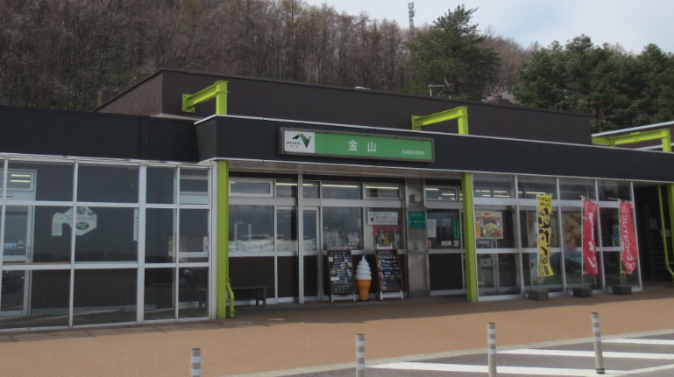 | 金山PA  （上り線・小樽方面） | コーヒー１杯分を通常価格から５０円引きで提供  ホットコーヒー（Ｍ） １５０円を１００円  ホットコーヒー（Ｌ） ２００円を１５０円  アイスコーヒー ２００円を１５０円 （注） | 011-682-9080  8:00～19:00
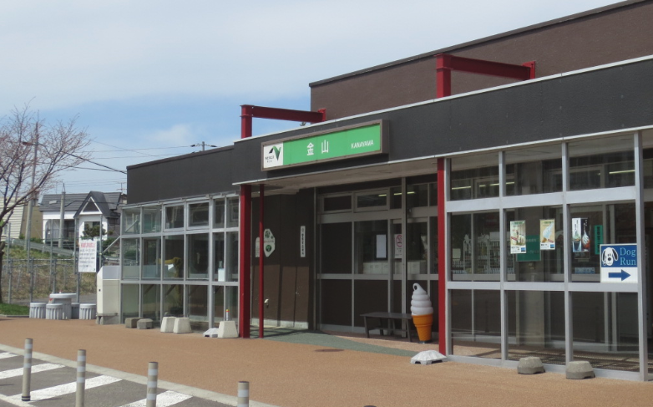 | 金山PA  （下り線・札幌方面） |  | 011-682-9070  8:00～19:00
（注）アイスコーヒー利用の場合、冷凍ケースよりアイスコーヒー用カップをご持参ください。

